**Projekt baz danych GUI**

Pierwsze okna po odpaleniu strony

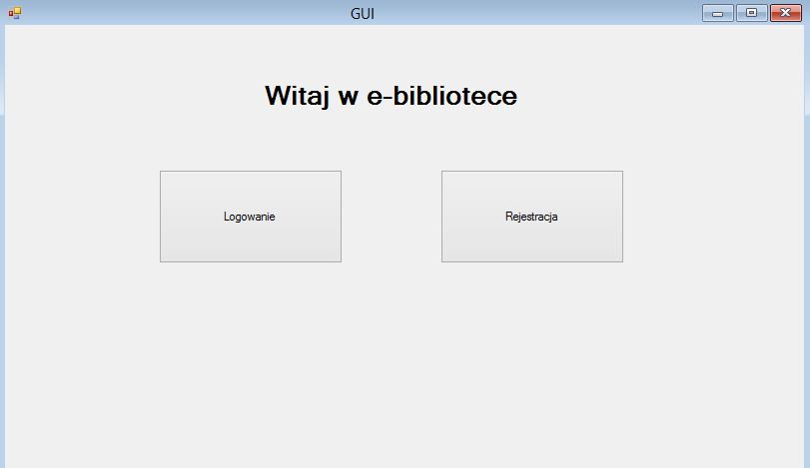

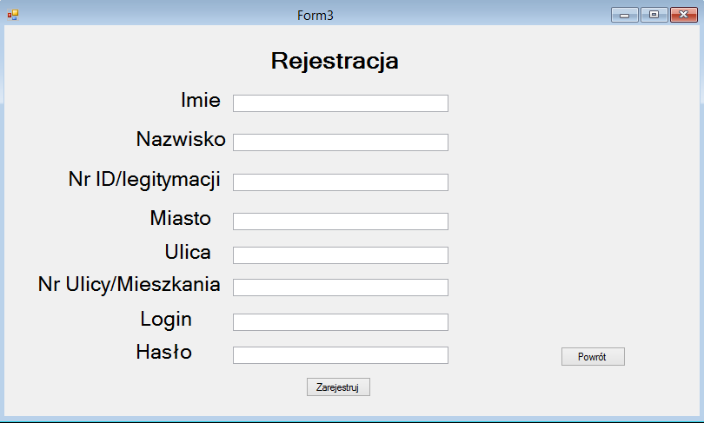

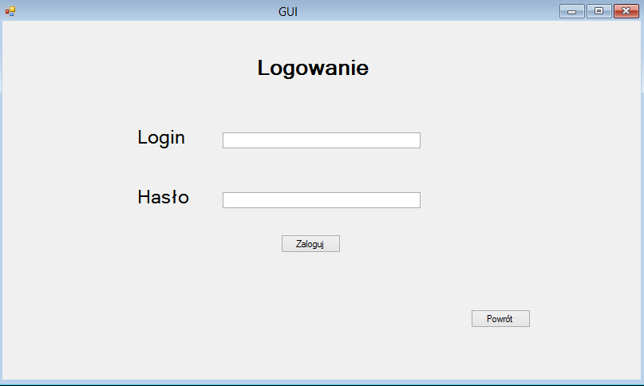

W zależności od statusy jaki posiada nasze konto (admin główny, nadbibliotekarz, bibliotekarz, użytkownik biblioteki) wyświetlą się różne okna z różnymi opcjami:

**1.Admin główny**

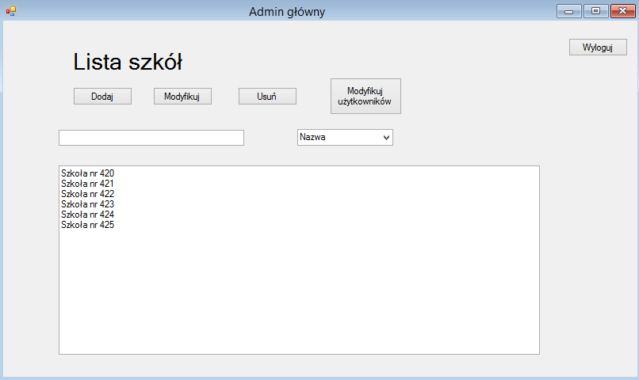

Dla admina głównego wyświetla się lista szkół mających dostęp do e-biblioteki. Może on Dodawać usuwać bądź modyfikować informacje o szkołach należących do bazy

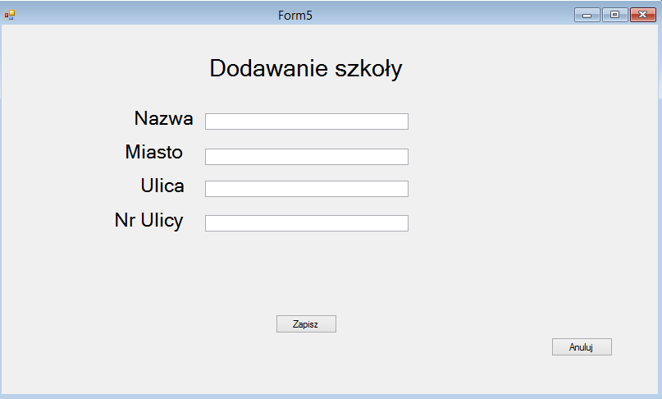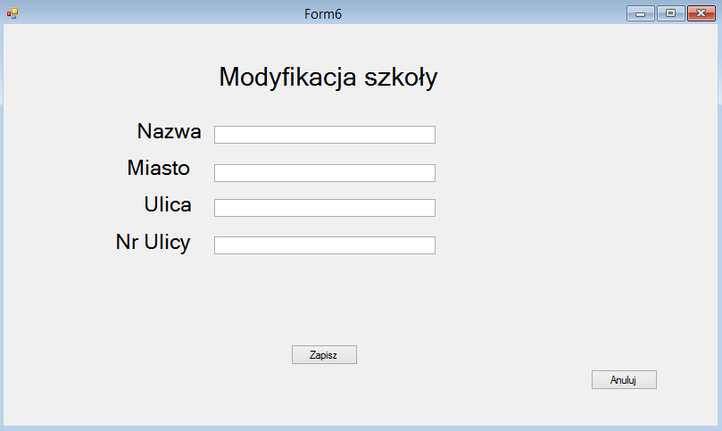

Po kliknięciu przycisku modyfikuj użytkowników wyświetla się okno ze wszystkimi użytkownikami danej placówki. Można przeszukać liste po imieniu nazwisku itp. oraz modyfkiować użytkowników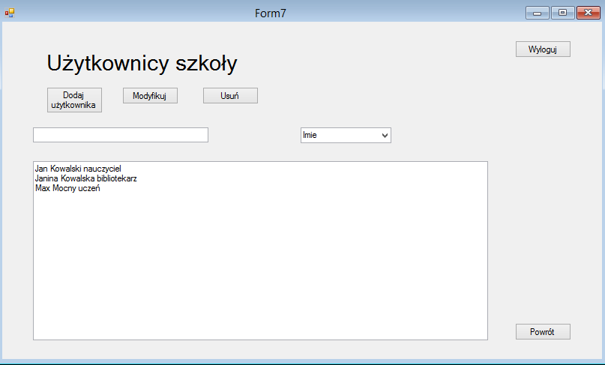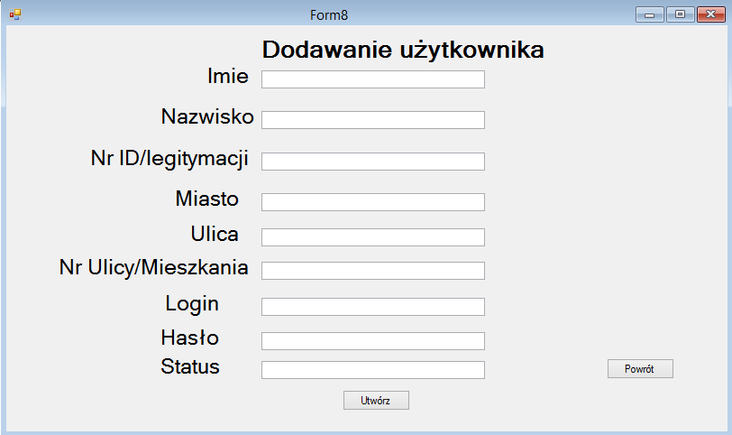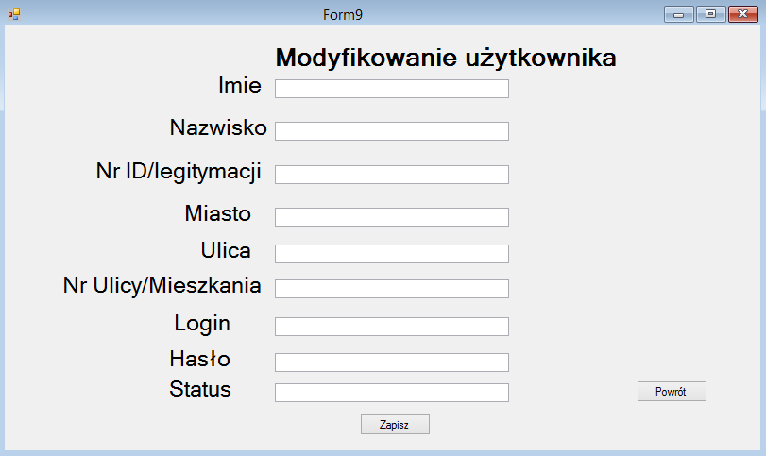

**2.Nadbibliotekarz**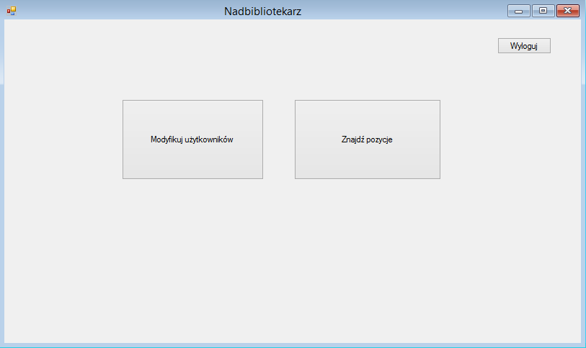

Po zalogowaniu nadbliotekarz ma 2 powyższe opcje. Po kliknięciu przycisku modyfikuj użytkowników wyświetla się lista użytkowników, które może być przeszukana np. po imieniu i po zaznaczeniu nadbibliotekarz może za pomocą rozsuwanego okna wybrać status jaki chce nadać danemu użytkownikowi i zatwierdzić przyciskiem zmień status.

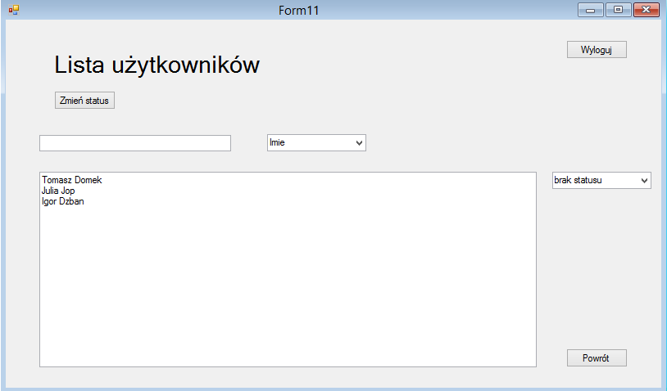

Po wciśnięciu przycisku znajdź pozycje wyświetla się lista pozycji z możliwością przeszukania np. po tytule i zobaczenie więcej informacji lub listy egzemplarzy

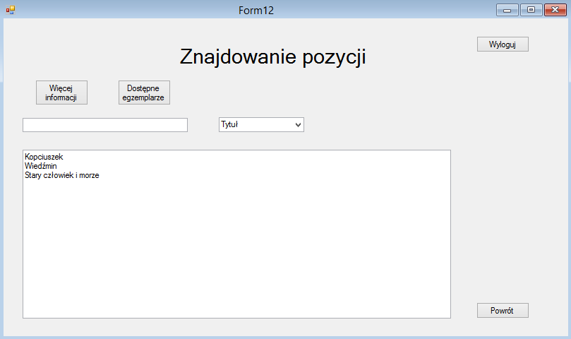

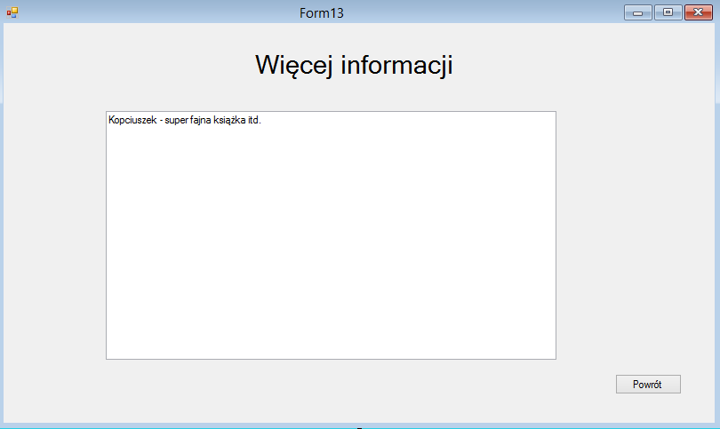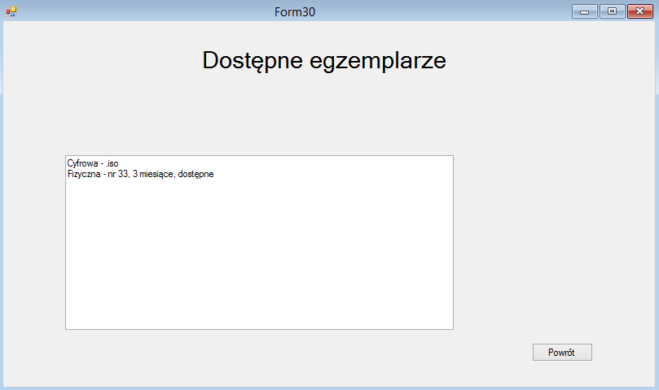

**3.Bibliotekarz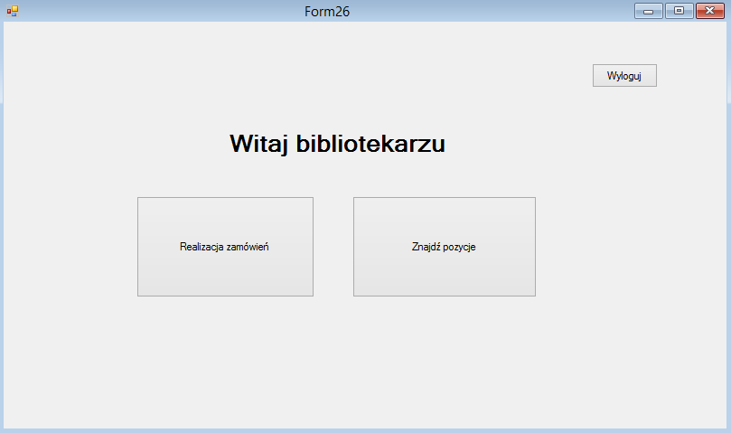**Po kliknięciu przycisku realizacja zamówień pojawia się lista zamówień, którą można przeszukać po np. imieniu właściciela zamówienia. Klikniecie przycisku zrealizuj zamówienie wysyła informacje o zrealizowaniu zamówienia do bazy, a klikniecie przycisku wprowadzenia czasu odebrania przez kuriera powoduje wyskoczenie okna gdzie wpisujemy datę wydarzenia i zapisujemy bądź anulujemy. Opcja więcej pokazuje okno z dodatkowymi informacjami o zamówieniu.

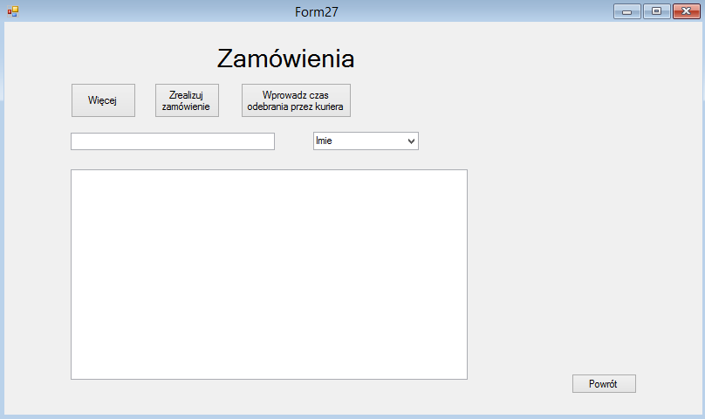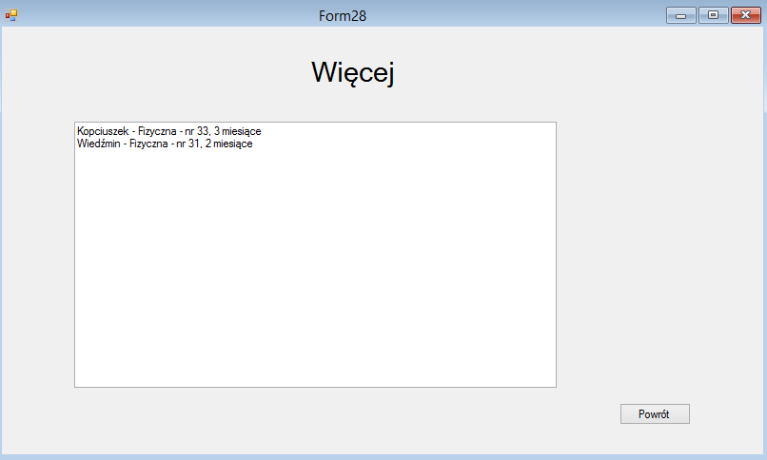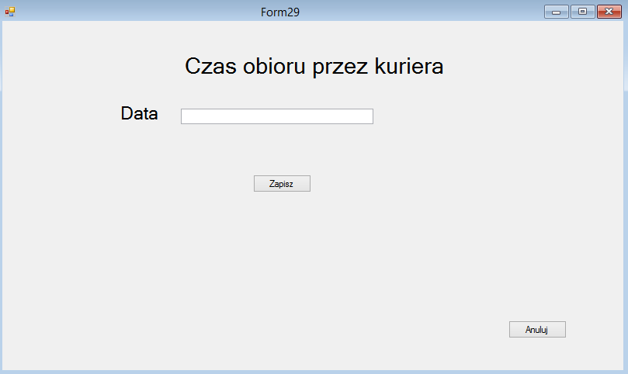

Po kliknięciu przycisku znajdź pozycje wyświetla się lista pozycji z możliwościa szukania np. po tytule. Przy znajdowaniu pozycji bibliotekarz ma dodatkowe opcje dodawania i modyfikacji pozycji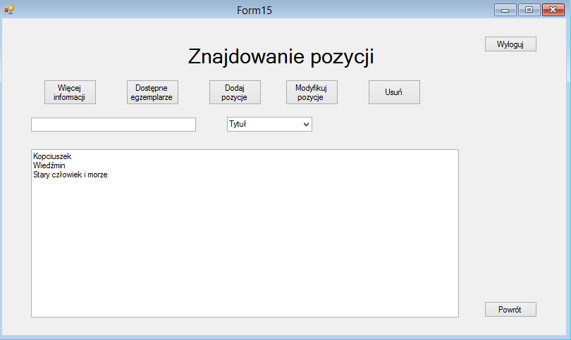

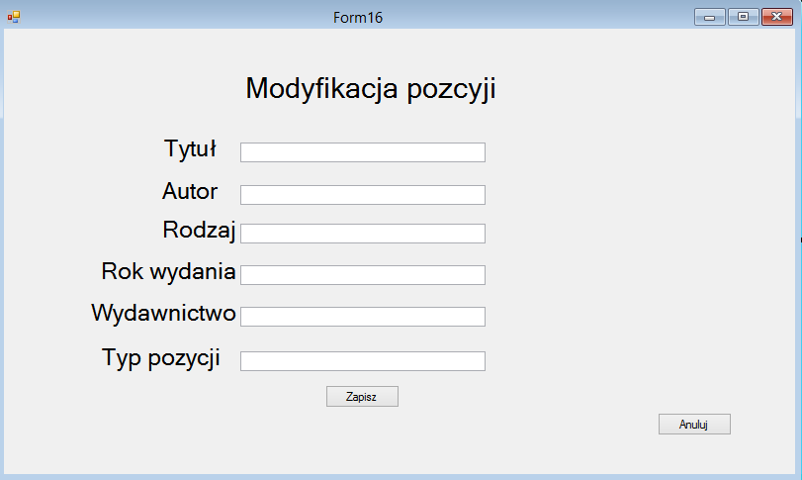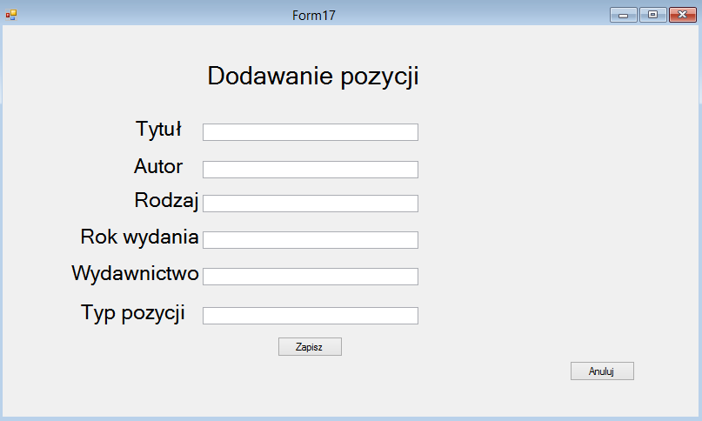

Przy kliknięciu dostępnych egzemplarzy bibliotekarz te też może dodawać lub modyfikować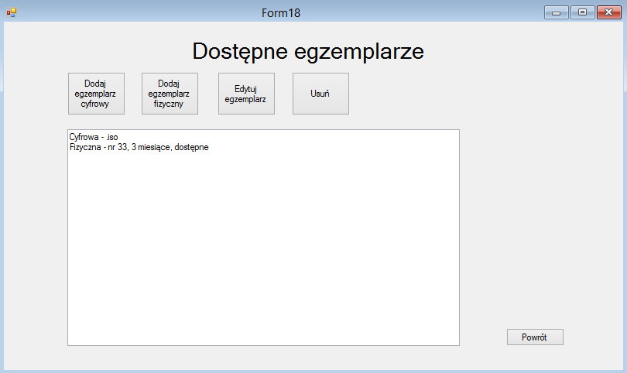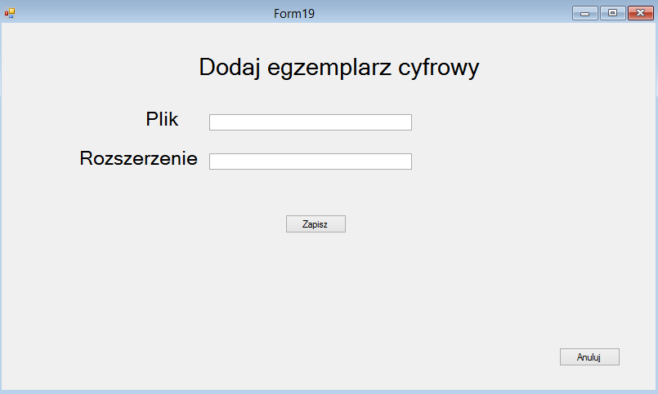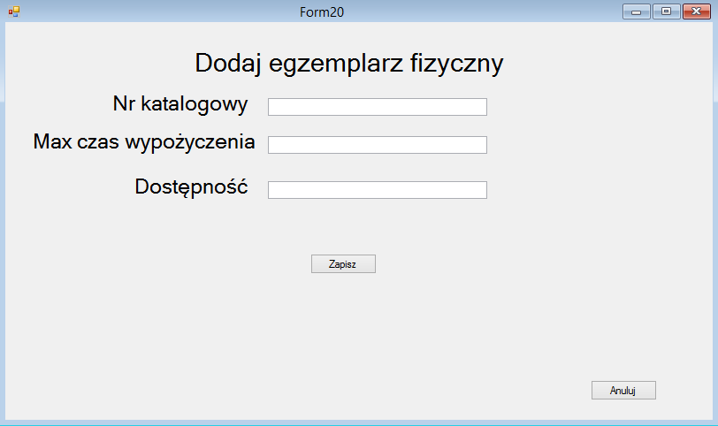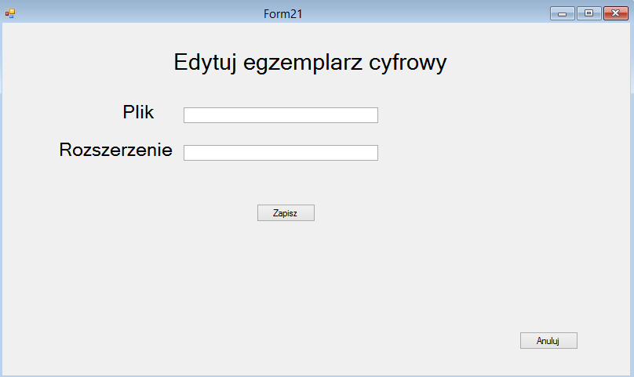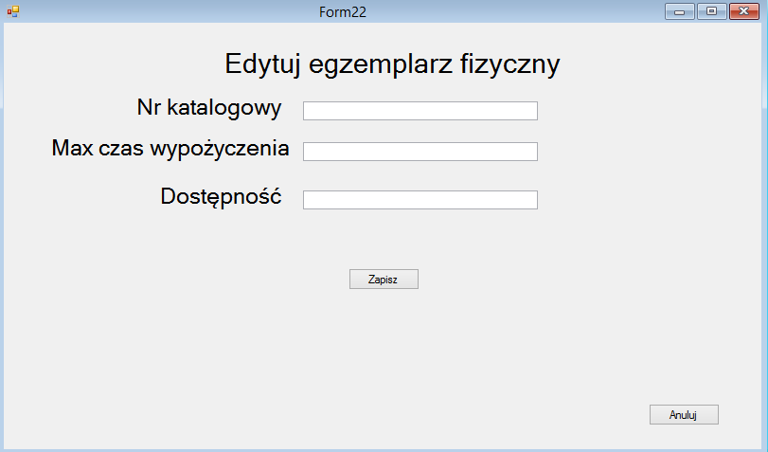

**4.Użytkownik biblioteki**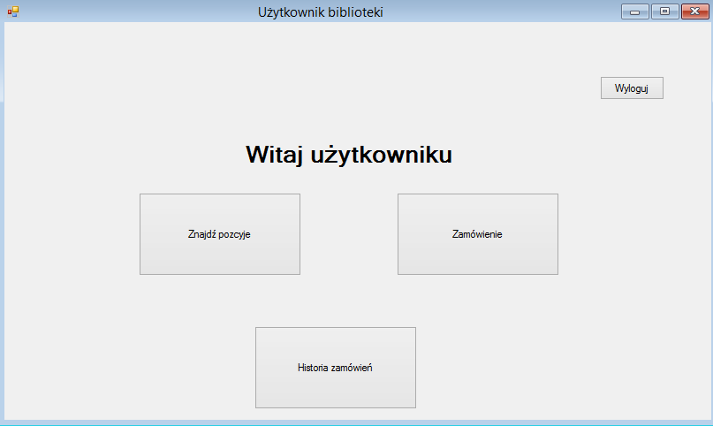

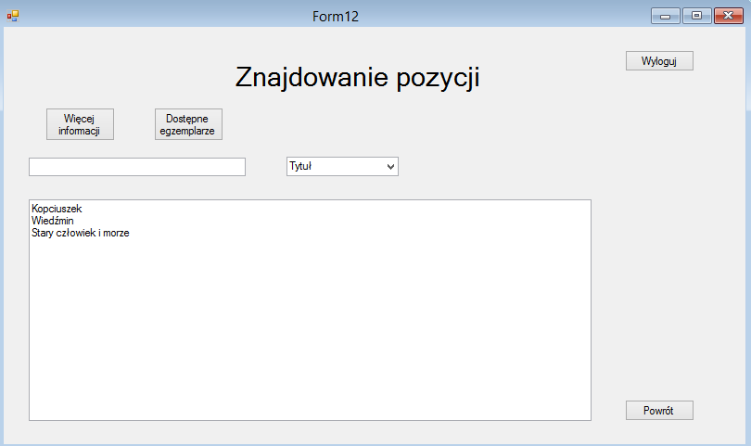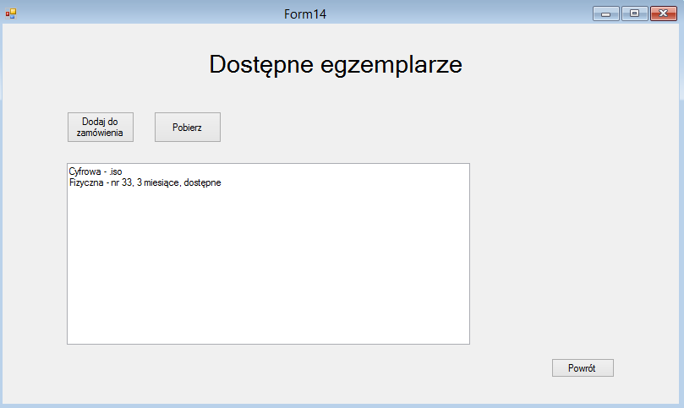

Kliknięcie przycisku zamówienie otwiera okno gdzie możemy dokonać zamówienia naszego koszyka lub go usunąć. Gdy dokonujemy zamówienia wyskakuje zapytanie czy chcemy aby system zamówił kuriera który je dostarczy bądź anulujemy zamówienie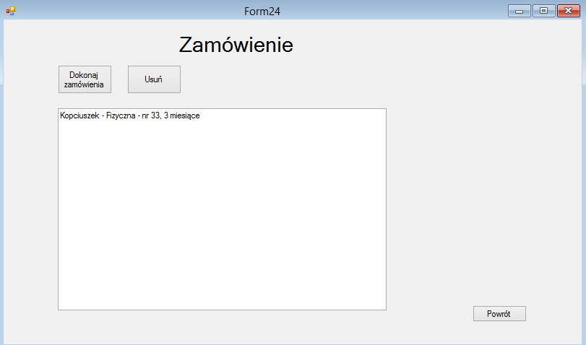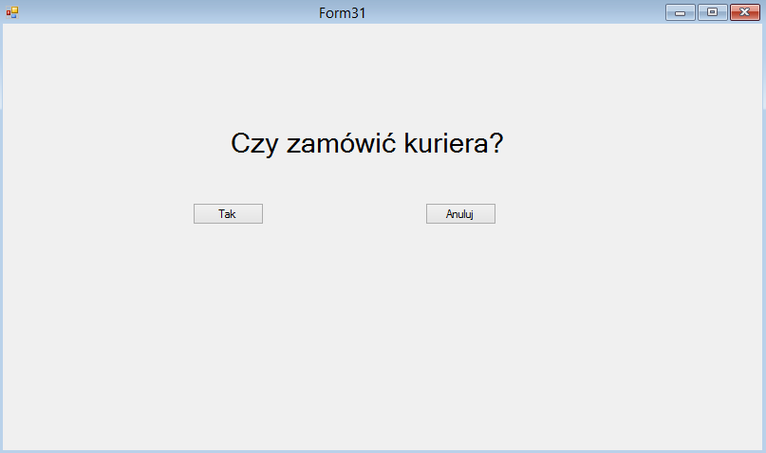Po kliknieciu historia zamówień wyskakuje okno z naszymi poprzednimi zamówieniami która możemy przeszukać np. po tytule. Gdy klikniemy dokonaj zwrotu zamówienia wyskakuje zapytanie czy chcemy aby system zamówił kuriera który go dostarczy bądź anulujemy zwrot. 